Bilde | Stilling og navn | Kontaktinformasjon
 | Rektor  Beate Kristin Henningsen | Mobilnr.: 90 11 69 23  Beate.Henningsen@meloy.kommune.no
 | Inspektør  Svein Inge Lie | Mobilnr.: 41 45 88 48  Svein.Inge.Lie@meloy.kommune.no
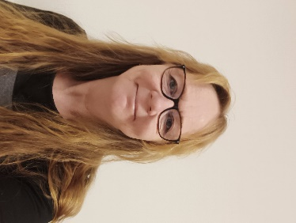 | Sekretær  Rita Synnøve Jensen | Mobilnr.: 90 11 27 32  Rita.Synnove.Jensen@meloy.kommune.no
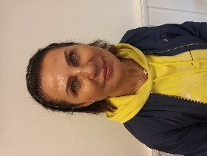 | SFO leder  Jolanta Fredriksen | Mobilnr.: 97 74 72 24  Jolanta.fredriksen@meloy.kommune.no
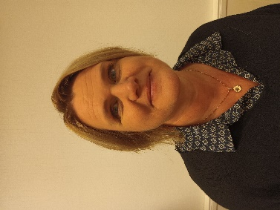 | 1.klasse  Kontaktlærer  Anita Aidijervi | Anita.Aidijervi@meloy.kommune.no
 | 1.klasse  Lærer  Renate Norum | Renate.Norum@meloy.kommune.no
 | 1.klasse  Fagarbeider skole/SFO  Supatra Khakhum Kristensen | Supatra.Khakhum@meloy.kommune.no
 | 2.klasse  Kontaktlærer  Lubna Shabaani | Lubna.Shabaani@meloy.kommune.no
 | 2.klasse  Fagarbeider skole  Carina Desiree Grimstad | Carina.Desiree.Grimstad@meloy.kommune.no
 | 3.klasse  Kontaktlærer  Charlotte Leonhardsen | Charlotte.Leonhardsen@meloy.kommune.no
 | 3.klasse  Fagarbeider skole  Ann Katrin Olsen | Ann.Katrin.Olsen@meloy.kommune.no
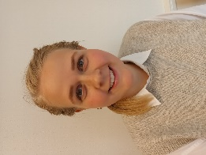 | 3.klasse  Kontaktlærer  Thea Roen Angell | The.Roen.Angell@meloy.kommune.no
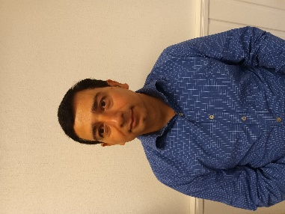 | 4.klasse  Kontaktlærer  Khumanand Sharma Dhungana | Khumanand.Sharma.Dhungana@meloy.kommune.no
 | 4.klasse  Fagarbeider skole  Anniken Elisabeth Danielsen | Anniken.Elisabeth.Danielsen@meloy.kommune.no
 | 4.klasse  Fagarbeider  Josefine Ditlevsen | Josefine.Ditlevsen@meloy.kommune.no
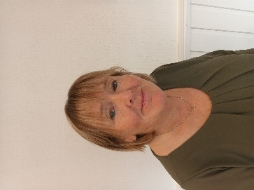 | 5.klasse  Kontaktlærer  Isabel Andersen | Isabel.Andersen@meloy.kommune.no
 | 6.klasse  Kontaktlærer  Stig-Ture Jonassen | Stig-Ture.Jonassen@meloy.kommune.no
 | 7.klasse  Kontaktlærer  Marit-Anita Selstad | Marit.Anita.Selstad@meloy.kommune.no
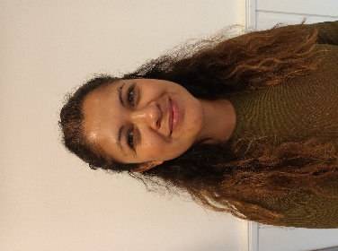 | 8.klasse  Kontaktlærer  Gloria Stella Granheim | graglo@meloy.kommune.no
 | 8.klasse  Fagarbeider  Nina Helen Johansen | Nina.Helen.Johansen@meloy.kommune.no
 | 9.klasse  Kontaktlærer  Øystein Vetting | Oystein.Vetting@meloy.kommune.no
 | 10.klasse  Kontaktlærer  Truls Eiler Kolvik-Eliassen | Truls.Eiler.Eliassen@meloy.kommune.no
 | Kontaktlærer  Lisell Sjøteig | Lisell.Sjoteig@meloy.kommune.no
 | Teamleder GN 6-10  Therese Steira | Therese.Steira@meloy.kommune.no
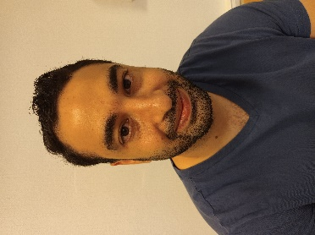 | Lærer  Muhammad Brnieh | brnmuh@meloy.kommune.no
 | Grunnleggende norsk  Vania Yatim | Vania.Yatim@meloy.kommune.no
 | Faglærer tysk  Anita Cathrine Kolberg | Anita.Kolberg@meloy.kommune.no
 | Faglærer  Mat & Helse  Kunst & håndverk  Mai-Lis Myrvang-Strand | Mai-Lis.Myrvang.Strand@meloy.kommune.no
 | Lærer  Eirik Nising Lindeman | lineir@meloy.kommune.no
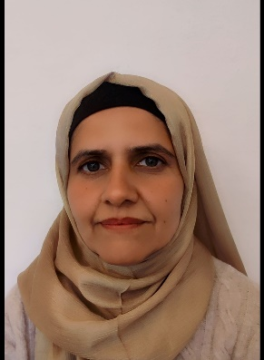 | Lærer  Saima Toquur | toqsai@meloy.kommune.no
 | Fagarbeider skole/SFO  Leif Martin Hansen | Leif.Martin.Hansen@meloy.kommune.no
 | Fagarbeider skole/SFO  Leif Dennis Arne Andersson | Leif.Dennis.Arne.Andersson@meloy.kommune.no
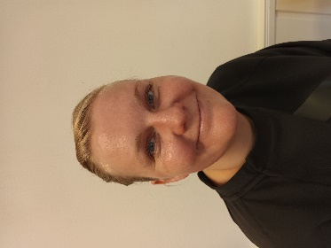 | Fagarbeider skole  Silje Kristin Lorentsen | Silje.Kristin.Lorentsen@meloy.kommune.no
 | Lærer  Jagadish Acharya | Jagadish.Acharya@meloy.kommune.no
 | Renholder  Unn Norum | skytte68@hotmail.com

